

ΤΜΗΜΑ ΜΗΧΑΝΙΚΩΝ ΠΛΗΡΟΦΟΡΙΑΚΩΝ ΚΑΙ ΕΠΙΚΟΙΝΩΝΙΑΚΩΝ ΣΥΣΤΗΜΑΤΩΝ

Μάθημα: Κατανεμημένα Συστήματα

Εργαστηριακός Διδάσκων: Αναγνωστόπουλος Μ. – Δαμόπουλος Δ.

1^{η} ομαδική Εργασία

Μέλοι ομάδας εργασίας:

Μαρία Θεοδωράκη Α.Μ.:321/2008041
Βερροιοπούλου Αθηνά Α.Μ.:321/2008011

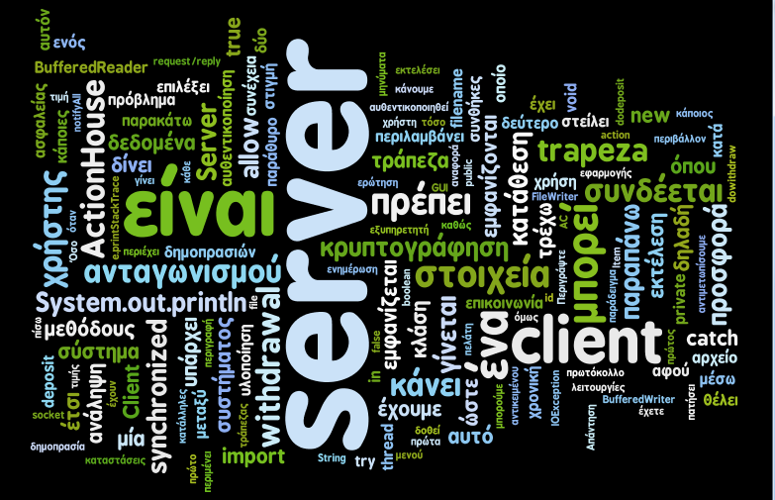

Ημερομηνία Παράδοσης : 7/04/2013

ΖΗΤΟΥΜΕΝΑ

Α)Υλοποίηση
Να υλοποιηθεί το παραπάνω σύστημα σε Java χρησιμοποιώντας sockets για την διαδιεργασιακή επικοινωνία. Στην απάντησή σας στο αρχείο κειμένου θα πρέπει να περιγράψετε σύντομα:
α) τις βασικές σχεδιαστικές αποφάσεις που έχετε λάβει για την υλοποίηση της εφαρμογής,
β) τυχόν παραδοχές που έχετε κάνει, πέραν των προδιαγραφών που σας έχουν δοθεί, και
γ) οδηγίες για την εκτέλεση τόσο του πελάτη όσο και του εξυπηρετητή.

Απάντηση:
Α)Αρχικά δημιουργήσαμε τρεις διαφορετικές εφαρμογές στο NetBeans , τον ActionHouse που είναι ο πρώτος Server τον server_trapeza που είναι ο δεύτερος Server και τον Client που συνδέεται και με τους δύο Server και περιλαμβάνει και το AC_GUI με τα γραφικά που χρειάζονται για αυθεντικοποίηση κατά την ενεργοποίηση του Client τόσο για την δημοπρασία αλλά και για την τράπεζα με το οποίο κάθε χρήστης θα εισάγει τα απαραίτητα δεδομένα για την επικοινωνία ή θα ενημερώνεται για το προιόν που δημοπρατείται ή για την τιμή που έχει εκείνη την χρονική στιγμή. Θέλουμε και τα 3 προγράμματα να λειτουργούν αυτόνομα και να συνεργάζονται μεταξύ τους.Ο AuctionHouse περιλαμβάνει τις κλάσεις του Server που είναι ο Server της δημοπρασίας με τον οποίο συνδέεται o Client για να αυθεντικοποιήσει τα στοιχεία του χρήστη που τα παίρνει από την κλάση User.Εάν ο χρήστης πληκτρολογήσει τα σωστά στοιχεία θα αυθεντικοποιηθεί ειδάλλως όχι.Επίσης υπάρχει και η κλάση Item που περιέχει τα στοιχεία του αντικειμένου που βρίσκεται σε πλειστηριασμό.Ο Client όταν επιλέξει τον server των δημοπρασιών πρέπει να συνδέεται και με τον server της τράπεζας δηλαδή προκειμένου να κάνουμε μία προσφορά που γίνεται μέσω του server των δημοπρασιών θα πρέπει από αυτόν τον server να συνδεθούμε στον server της τράπεζας.Ο server_trapeza περιέχει τον δεύτερο server που είναι υπεύθυνος για την ανάληψη την κατάθεση και την ερώτηση υπολοίπου,σε αυτό υπάρχει η κλάση τράπεζα όπου εμπεριέχονατι οι συναρτήσεις.Στην κλάση trapeza_thread φτιάχνουμε το thread και υλοποιούμε μεθόδους synchronization για την κατάθεση και την ανάληψη.
Β)Στο AC_GUI με το γραφικό περιβάλλον φτιάξαμε αρχικά να εμφανίζεται ένα γραφικό περιβάλλον που περιλαμβάνει τα στοιχεία του χρήστη με το username και το password και αφού εισαχθούν σωστά και αυθεντικοποιηθούν ακολουθεί ένα άλλο δεύτερο παράθυρο.Το δεύτερο παράθυρο εμφανίζεται ακριβώς μετά το πρώτο και αυτο επιτυγχάνεται με την εκτέλεση συγκεκριμένου κώδικα.Στο παράθυρο αυτό και αφού έχουμε πατήσει connect από το προηγούμενο εμφανίζονται πεδία για ενημέρωση τιμής και προσφοράς για την δημοπρασία.Στην συνέχεια αφού ο χρήστης πατήσει Bid που είναι το κουμπί για την προσφορά εμφανίζεται ένα τρίτο παράθυρο με την ίδια διαδικασία στο οποίο ο χρήστης πληκτρολογεί τι θέλει να κάνει δηλαδή ανάληψη, κατάθεση ή ερώτηση υπολοίπου.Για να εκτελέσει όμως κάποιες από τις επιτρεπόμενες λειτουργίες θα πρέπει να έχει αυθεντικοποιηθεί έιτε στο σύστημα δημοπρασιών είτε στην τράπεζα.Στην συνέχεια μπορεί να εκτελέσει κάποιες από τις επιτρεπόμενες λειτουργίες.
Γ) Αρχικά φορτώνουμε τα project στο Netbeans.Στην συνέχεια εκτελούμε πρώτα το ActionHouse τον πρώτο server δηλαδή και το client και γίνεται η σύνδεση και η αυθεντικοποίηση με αυτόν,ταυτόχρονα τρέχουμε και τον server τράπεζα όπου γίνεται και με αυτόν αυθεντικοποίηση.Οι δύο server πρέπει να επικοινώνούν μεταξύ τους γι’αυτο στον server ActionHouse υπάρχει socket που επικοινωνεί με την τράπεζα.Μετά την αυθεντικοποίηση που γίνεται στον client υπάρχει ένα μενού επιλογών όπου ο χρήστης επιλέγει τι θέλει να κάνει.Εάν επιλέξει να ενημερωθεί για το υπόλοιπο του λογαριασμού καθώς και να κάνει κατάθεση χρημάτων συνδέεται με τον server_trapeza ενώ αν επιλέξει να κάνει προσφορές για το αντικείμενο και να μαθαίνει για την τρέχουσα τιμή συνδέεται με τον ActionHouse.O client μας δίνει μία προσφορά και ο server ActionHouse εκτελεί μέσω της κλάσης Item τις κατάλληλες μεθόδους για να μας δώσει την τελική τιμή.Τα αποτελέσματα επιστρέφουν πίσω στον client.Για να γίνει όμως η δημοπρασία πρέπει πρώτα ο server ActionHouse να επικοινωνήσει με το server_trapeza για να δει αν είναι διαθέσιμα τα χρήματα.
Στην εκτέλεση του server_trapeza με τον client εμφανίζεται ένα μενού με τις επιλογές του client με το τι θέλει να κάνει, συνδέεται ο server όπου υπάρχουν οι μέθοδοι dowithdraw() και dodeposit() που είναι συγχρονισμένες έτσι ώστε να πληρούνται οι συνθήκες ανταγωνισμού που υπάρχουν.Μετά τα δεδομένα στέλνονται πίσω στον client.
Για την επικοινωνία client-server στο πρότυπο request/reply πρωτόκολλο χρησιμοποιούμε το WriteObject και το ReadObject .Σύμφωνα με το request/reply πρωτόκολλο ο πελάτης μπορεί να στείλει τα δεδομένα στον server και ο server μπορεί να στείλει δεδομένα στον client ανά πάσα στιγμή.Ο client μπορεί να ζητήσει κάτι από τον server και να περιμένει για απάντηση.Μπορεί π.χ να στείλει ένα id με το αίτημα και να περιμένει για απάντηση με το ίδιο id μέχρι ένα χρονικό όριο.
Οθόνες εκτέλεσης του προγράμματος:
Με το που τρέχω τον server για τις δημοπρασιες. Με το που τρέχω τον client μας δίνει τα παρακάτω στοιχεία που εμφανίζονται στον client:
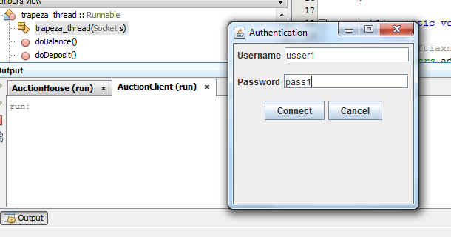
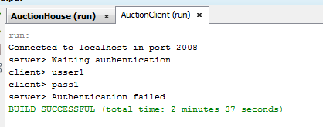
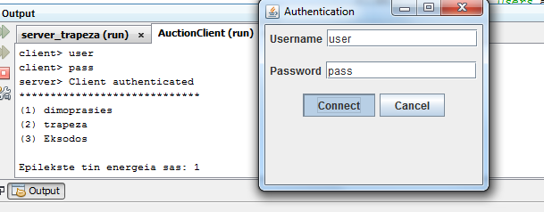
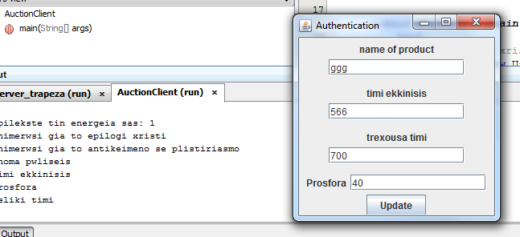
Με το που τρέχω τον server για τη τράπεζα μας δίνει τα παρακάτω στοιχεία:
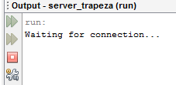
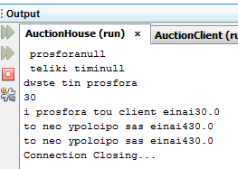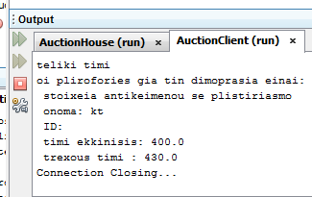

Με το που τρέχω τον client μας δίνει τα παρακάτω στοιχεία που εμφανίζονται στον client:
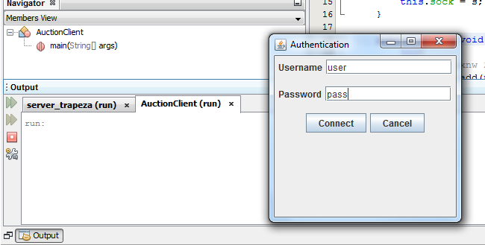
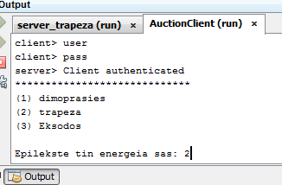
Και στον server
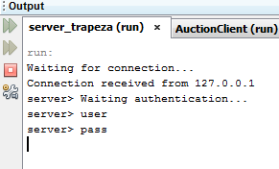
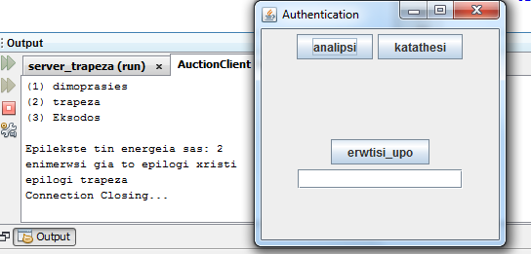

Β) Συνθήκες ανταγωνισμού
Στην περιγραφή του παραπάνω σεναρίου, μπορείτε να εντοπίσετε κάποιες άλλες καταστάσεις που μπορούν να οδηγήσουν σε συνθήκες ανταγωνισμού. Περιγράψτε ένα σενάριο (κατά επέκταση των περιορισμών που σας έχουν δοθεί στην αρχή) για το σύστημα που να δείχνει την εμφάνιση συνθηκών ανταγωνισμού σε άλλα σημεία και καταστάσεις. Μια σημαντική συνθήκη ανταγωνισμού είναι: ποιος χρήστης θα εξυπηρετηθεί κάθε φορά πρώτος από το Σύστημα Δημοπρασιών εάν έχουμε παραπάνω από 1 προσφορά την ίδια χρονική στιγμή. Πώς μπορούμε να αντιμετωπίσουμε αυτό το πρόβλημα; Επεκτείνετε την εφαρμογή σας κατάλληλα, χρησιμοποιώντας κατάλληλο αλγόριθμο συγχρονισμού ρολογιών, για να αντιμετωπίσετε το πρόβλημα.

Απάντηση:
Εμφανίζονται στον server ActionHouse που έχει να κάνει με τις δημοπρασίες με κατάλληλες synchronized μεθόδους για την ενημέρωση της τιμής του αντικειμένου που αλλάζει αναλόγως την προσφορά.
Οι συνθήκες ανταγωνισμού εμφανίζονται όταν έχουμε πολλαπλά dodeposit() και dowithdraw() στο server της τράπεζας.
Εάν για παράδειγμα μία χρονική στιγμή t1 θέλουν να κάνουν ανάληψη η κατάθεση πολλοί χρήστες (a,b,c), μία από τις δύο θα χαθεί.Οπότε για να επιλύσουμε το παραπάνω πρόβλημα χρησιμοποιόυμε τις μεθόδους synchronized void doDeposit() και synchronized void doWithdrawal() που παρέχουν ταυτόχρονη εκτέλεση για όλα τα thread.
Παρακάτω παραθέτω ένα κώδικα για το πρόβλημά μας:
import java.io.*;
import java.net.*;
import java.util.*;
import java.util.Random
class Race_condition
{
private boolean allow_deposit= true;
private boolean allow_withdrawal= true;
private String filename = "maria.txt";
public synchronized BufferedReader deposit()
{
System.out.println("deposit...");
BufferedReader in = null;
try
{
in = new BufferedReader( new FileReader(filename));
} catch (FileNotFoundException e) {
e.printStackTrace();
} catch (IOException e) {
e.printStackTrace();
}
notifyAll();
return in;
}
public synchronized void withdrawal(String row)
{
while (allow_withdrawal == false)
{
try {
wait();
}catch (InterruptedException e) { }
}
allow_withdrawal = false;
System.out.println("Locking withdrawal action...");
System.out.println("Withdrawing...");
try
{
FileWriter file = new FileWriter(filename,true);
BufferedWriter out = new BufferedWriter(file);
out.newLine();
out.close();
}catch( IOException e ) {
System.out.println( "Withdraw error. " );
}
allow_withdrawal = true;
System.out.println("Unlocked withdraw action.");
notifyAll();
}
}
Γ) Ασφάλεια
Ένα ζήτημα σε μια ρεαλιστική υλοποίηση της παραπάνω εφαρμογής είναι η διαχείριση της ασφάλειας του συστήματος κατά την αλληλεπίδραση πελάτη-‐εξυπηρετητή. Περιγράψτε μηχανισμούς που μπορούν να χρησιμοποιηθούν για την προστασία του συστήματος. Τo ζητούμενο Γ δεν είναι μέρος της υλοποίησης.

Η ασφάλεια ενός υπολογιστικού συστήματος αποτελεί μια από τις πιο δύσκολες αρχές καθώς πρέπει να διαπερνά όλο το υπολογιστικό σύστημα. Υπάρχουν τέσσερα είδη απειλών ασφαλείας: η υποκλοπή, η παρεμβολή, η τροποποίηση και η ανασκευή.
Για να αντιμετωπίσουμε αυτές τις απειλές χρειαζόμαστε μια πολιτική ασφαλείας, δηλαδή μια ακριβή περιγραφή για το ποιές ενέργειες επιτρέπεται να πραγματοποιούν οι οντότητες ενός συστήματος και ποιες όχι. Σημαντικοί μηχανισμοί ασφαλείας είναι: η κρυπτογράφηση, η πιστοποίηση ταυτότητας, η εξουσιοδότηση και η παρακολούθηση. Στην περίπτωση οντοτήτων πελάτη-εξυπηρετητή παίζει ρόλο και η απλότητα και η αποδοτικότητα που θα χαρακτηρίζει την υλοποίηση.
Όσο αναφορά την κωδικοποίηση τα μηνύματα τα όποια ανταλλάσσονται ανάμεσα στους servers και τους clients θα μπορούσαν να είναι κωδικοποιημένα έτσι ώστε να μην μπορεί κάποιος άλλος που ακούει την ιδία θύρα να πάρει τα μηνύματα. Ακόμα η αποθήκευση των κωδικών στο αρχείο αυθεντικοποίησης που έχουμε φτιάξει μπορεί να γίνει με τη συνάρτηση hash όπως για παράδειγμα MD5,SHA1 κτλ., έτσι ώστε αν κάποιος αποκτήσει πρόσβαση στο αρχείο αυτό να μην μπορεί να υποκλέψει τους κωδικούς αυτούς.
Όσο αναφορά την κρυπτογράφηση μπορούμε να χρησιμοποιήσουμε την μέθοδο RSA που είναι ένας αλγόριθμος για την κρυπτογράφηση ενός δημόσιου κλειδιού. Η RSA χρησιμοποιείται ευρέως σε ηλεκτρονικά πρωτόκολλα εμπορίου ,και πιστεύεται ότι είναι ασφαλείς και επαρκής για κλειδιά και για τη χρήση των up-to-date υλοποιήσεων. Μπορούμε να κάνουμε χρήση και της μεθόδου το AES που είναι μια symmetric-key κρυπτογράφηση. Ακόμα με χρήση των socket γίνεται κρυπτογράφηση των μηνυμάτων που αποστέλλονται μεταξύ των server , έτσι ώστε να μην μπορεί να υποκλαπεί ο κωδικοποιημένος κωδικός μέσω οποιουδήποτε δικτύου.

